- 招标项目需求

一、供应商须知前附表
序号 | 条款名称 | 说明和要求
1 | 项目预算和最高限价 | 项目预算：153.72万元。  最高限价：153.72万元。  报价不能超过采购预算，超过视为无效响应。
2 | 是否接受进口产品投标 | 接受（）不接受（√）
3 | 标前踏勘现场或/和标前答疑会 | 组织（）不组织（√）
4 | 述标和/或产（样）品演（展）示 | 有（√）无（）
5 | 投标有效期 | 自投标文件提交截止之日起90天内。
6 | 投标文件份数 | 正本壹份副本伍份  电子投标文件为正本盖章的（PDF格式）以U盘提供一份  (包括正本投标文件、开标一览表和规格响应表)  温馨提示：为了节约能源保护环境，制作投标文件时请双面打印
7 | 评审方法 | 最低评标价法（）综合评分法（√）
8 | 合同履行期限 | 合同签订之日起30天内完成供货安装
9 | 交货地点 | 采购人指定地点
10 | 本项目所属行业 | 根据《统计上大中小微型企业划分办法（2017）》，本项目所属行业为工业。如供应商对本项目所属行业有疑义，请以书面形式向采购代理机构提出。
11 | 备注 | 1、采购需求中未列明偏差的除特殊订制类货物以外，列明的尺寸、重量及体积允许±5%偏差。  2、采购标的物需按照国家相关标准、行业标准、地方标准或者其他标准、规范执行。  3、在本项目投标单位递交的投标文件中若发现有任何一份文件存在弄虚作假或造假行为视为弄虚作假单位废标。

二、采购需求：
说明：1、标注“▲”技术参数需提供具备家具检测范围的带CMA和CNAS标志的国家认可检测机构出具的检测报告，检测报告各项检测指标均显示为合格，提供检测报告原件扫描件和全国认证认可信息公共服务平台官网（http://cx.cnca.cn/)查询结果截图并加盖投标单位公章（投标人需提供检测报告原件备查，如对所提供资料有疑问且不提供原件查验的不得分。）
注：如出现旧执行标准废止或替换时，产品以新标准执行，旧标准在执行标准过度期内有效。
序号 | 货物名称 | 参考型号及详细技术参数 | 单位 | 数量 | 规格尺寸（mm） | 产品参考图片
1 | 升降晾衣架 | - 衣架主体采用优质铝合金材质，配备晒被杆不使用时可以收纳在上侧，整体可升降进行手动调节，配备多个横杆固定更加坚固耐用，最大降幅达到1250mm使用更方便，整体美观大气承重力好。  2.▲铝合金：符合QB/T3826-1999《轻工产品金属镀层和化学处理层的耐腐蚀试验方法中性盐雾试验(NSS)法》，中性盐雾试验-耐腐蚀试验72h，10级。 | 个 | 36 | 2400*500*500mm（±5mm） | 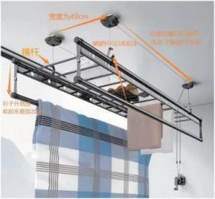
2 | 电动沙发 | - 沙发具备电动调节功能；带有腿部支撑，可进行电动调节。  2.面料：选用优质纳帕皮材质，多层强力拉筋包背回力好，经久耐用。皮面柔软舒适、无明显损伤、剥落，光泽持久。  3.▲海绵：采用优质高密度阻燃海绵，用抽纱或丝绒覆面，表面有防腐化和防变型保护膜，回弹性高，符合GB/T10802-2023《通用软质聚氨酯泡沫塑料》，回弹率≥35%，75%压缩永久变形-S类≤8%，65%/25%压陷比≥1.8，拉伸强度-S类≥90kPa，撕裂强度-S类≥1.8N/cm，干热老化后拉伸强度-S类≥55kPa，湿热老化后拉伸强度-S类≥55kPa，甲醛散发≤10mg/kg。  4.脚架：优质钛合金属脚架，经酸洗磷化等处理，表面电镀工艺，经久耐用。  5.框架：内框架采用实木框架+夹板结构，木制构件全部经过烘干处理，两侧采用金属不锈钢底盘。 | 套 | 36 | 2800*920*900mm（± 50mm） | 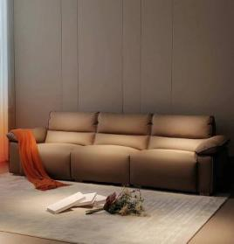
3 | 茶几 | 1.基材：桌面基材采用优质环保玉晶石，结构致密、强度高、耐磨、耐腐蚀、耐污、抗冻、耐酸碱、无放射性污染，在外观上纹理清晰、无色差、不褪色。  2.整体基材采用E0级优质环保高密度纤维板，经过防潮、防虫、防腐化学处理。  3.抽屉整体采用优质实木橡木制作，抽屉底部覆盖环保马鞍皮，使抽屉底部更加美观大气、更易清洁。  4.水性漆：  4.1▲水性面漆：符合GB 18581-2020《木器涂料中有害物质限量》、HJ2537-2014《环境标志产品技术要求水性涂料》一、甲醛含量：水性涂料(含腻子)甲醛含量应≤5mg/kg；二、苯系物总和含量[限苯、甲苯、二甲苯(含乙苯)]水性涂料(含腻子) 应≤50mg/kg；三、乙二醇醚及醚酯总和含量(限乙二醇甲醚、乙二醇甲醚醋酸酯、乙二醇乙醚、乙二醇乙醚醋酸酯、乙二醇二甲醚、乙二醇二乙醚、二乙二醇二甲醚、三乙二醇二甲醚)应≤60mg/kg；四、烷基酚聚氧乙烯醚总和含量{限辛基酚聚氧乙烯醚[OPnEO]和壬基酚聚氧乙烯醚[NPnEO]，n=2~16}水性涂料(含腻子)：应≤5mg/kg。五、VOC含量应≤2g/L；六、总铅含量应≤5mg/kg；七、可溶性镉含量应≤1mg/kg；八、可溶性铬含量应≤1mg/kg；九、可溶性汞含量应≤1mg/kg；十、卤代烃含量应≤100mg/kg。。  4.2▲水性底漆：符合GB 18581-2020《木器涂料中有害物质限量》、HJ2537-2014《环境标志产品技术要求水性涂料》一、水性涂料(含腻子)甲醛含量应≤5mg/kg；二、苯系物总和含量[限苯、甲苯、二甲苯(含乙苯)]水性涂料(含腻子) 应≤50mg/kg；三、乙二醇醚及醚酯总和含量(限乙二醇甲醚、乙二醇甲醚醋酸酯、乙二醇乙醚、乙二醇乙醚醋酸酯、乙二醇二甲醚、乙二醇二乙醚、二乙二醇二甲醚、三乙二醇二甲醚)应≤60mg/kg；四、烷基酚聚氧乙烯醚总和含量{限辛基酚聚氧乙烯醚[OPnEO]和壬基酚聚氧乙烯醚[NPnEO]，n=2~16}水性涂料(含腻子)：应≤5mg/kg。五、VOC含量应≤2g/L；六、总铅含量应≤5mg/kg；七、可溶性镉含量应≤1mg/kg；八、可溶性铬含量应≤1mg/kg；九、可溶性汞含量应≤1mg/kg；十、卤代烃含量应≤100mg/kg。  5.▲白乳胶：符合国家标准GB18583-2008《室内装饰修材料胶粘剂中有害物质限量》、GB 33372-2020《胶粘剂挥发性有机化合物限量》（水基型胶粘剂）；挥发性有机化合物含量＜5g/L；总挥发性有机物＜15g/L游离甲醛≤0.05g/kg或未检出；苯≤0.01g/kg或未检出；甲苯+二甲苯≤0.04g/kg或未检出。  6.五金件：采用三节阻尼滑轨、阻尼铰链及纯金属连接件，采用优质金属脚架，经酸洗磷化等处理，表面电镀工艺，经久耐用。  7.工艺：所有隐蔽部位全部封闭处理。  8.▲茶几：符合GB/T3324-2017《木家具通用技术条件》GB18584-2001《室内装饰装修材料木家具中有害物质限量》GB/T 35607-2017《绿色产品评价家具》，产品有害物质-家具涂层可迁移元素-铅(Pb)、产品有害物质-家具涂层可迁移元素-镉(Cd)、产品有害物质-家具涂层可迁移元素-铬(Cr)、产品有害物质-家具涂层可迁移元素-汞(Hg)、产品有害物质-家具涂层可迁移元素-锑(Sb)、产品有害物质-家具涂层可迁移元素-钡(Ba)、产品有害物质-家具涂层可迁移元素-硒(Se)、产品有害物质-家具涂层可迁移元素-砷(As)检测合格，甲醛释放量≤0.1mg/L。 | 个 | 36 | 1300*700*430mm（±5mm） | 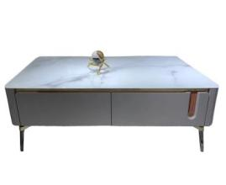
4 | 电视柜 | 1.基材：桌面基材采用优质环保玉晶石，结构致密、强度高、耐磨、耐腐蚀、耐污、抗冻、耐酸碱、无放射性污染，在外观上纹理清晰、无色差、不褪色。  - 整体基材采用E0级优质环保高密度纤维板，经过防潮、防虫、防腐化学处理。  3.抽屉整体采用优质实木橡木制作，抽屉底部覆盖环保马鞍皮，使抽屉底部更加美观大气、更易清洁。  4.油漆：采用优质环保油漆，有害物质限量符合国家标准，五底三面油漆工艺。  5.▲高密度纤维板：符合GB/T 39600-2021《人造板及其制品甲醛释放量分级》GB18580-2017《室内装饰装修材料人造板及其制品中甲醛释放限量》GB/T 31765-2015《高密度纤维板》GB/T 35601-2017《绿色产品评价人造板和木质地板》*JC/T 2039-2010《抗菌防霉木质装饰板》GB8624-2012《建筑材料及制品燃烧性能分级》，甲醛未检出，抗细菌性能≥95%，燃烧性能合格，防霉菌性能合格，苯、甲苯未检出，密度、含水率、静曲强度、弹性模量、内结合强度、表面结合强度检测合格。  6.▲橡胶木实木：依据GB/T 3324-2017《木家具通用技术条件》、HJ 2547-2016《环境标志产品技术要求家具》、GB/T 35607-2017《绿色家具评价家具》及LY/T 2230-2013《人造板防霉性能评价》标准，甲醛释放量≤0.05mg/L, 重金属元素锑、砷、钡、镉、铬、铅、汞、硒均检测合格、,木材含水率8-10%,表面理化性能(漆膜耐液性、耐湿热、耐干热、附着力、耐冷热温差、耐磨性、抗冲击)均检测合格，抗细菌率≥95%,防霉性能质量分级0级。  7.工艺：所有隐蔽部位全部封闭处理。 | 个 | 36 | 2000*400*430mm（±5mm） | 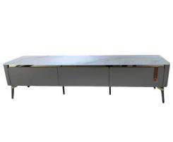
5 | 餐桌 | - 桌面两侧圆弧处理防止磕碰，两侧具备延伸功能，延伸后可变成尺寸为1300mm的圆桌；容纳人数更多、桌面更大。  2.基材：桌面基材采用优质环保玉晶石，结构致密、强度高、耐磨、耐腐蚀、耐污、抗冻、耐酸碱、无放射性污染，在外观上纹理清晰、无色差、不褪色。  3.桌架基材整体采用优质实木橡胶木制作，经过防虫、防腐特殊处理，含水率低于 8%，确保坚固可靠，长期使用不松动、不腐朽。  4.油漆：采用优质环保油漆，有害物质限量符合国家标准，五底三面油漆工艺。  5.▲餐桌：符合GB/T3325-2017《金属家具通用技术条件》、GB/T35607-2017《绿色产品评价家具》、GB20286-2006《公共场所阻燃制品及组件燃烧性能要求和标识》、QB/T4371-2012《家具抗菌性能的评价》燃烧性能、品质属性、抗菌性能（抑菌率≥95%）、主要尺寸及其偏差、形状和位置公差、外观性能要求、安全性能要求（可溶性铅、可溶性镉、可溶性铬、可溶性汞）、理化性能要求、力学性能要求满足标准。 | 张 | 36 | 1300*790*760mm（±5mm） | 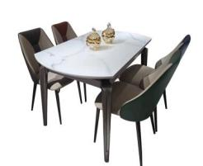
6 | 餐椅 | - 面料：选用优质西皮制作，多层强力拉筋包背回力好，经久耐用。皮面柔软舒适、无明显损伤、剥落，光泽持久。  2.▲西皮：符合GB/T 16799-2018《家具用皮革》、HJ 507-2009《环境标志产品技术要求皮革和合成革》、GB 20400-2006《皮革和皮毛有害物质限量》、GB/T 19941.2-2019《皮革和毛皮甲醛含量的测定第2部分:分光光度法》、QB/T 4199-2011《皮革防霉性能测试方法》、QB/T 4341-2012《抗菌聚氨酯合成革抗菌性能试验方法和抗菌效果》、QB/T 5067-2017 《家具用聚氯乙烯人造革》、GB/T 22808-2021《皮革和毛皮化学试验含氯苯酚的测定)一、抗菌率（大肠杆菌、鼠伤寒沙门氏菌）应≥99%；二、摩擦色牢度干擦（500 次）应≥4级；三、摩擦色牢度湿擦（250 次）应≥3/4 级；四、碱性汗液（80 次）应≥3/4 级；五、耐光性应≥5级；六、涂层黏着牢度应≥2.5N/10mm；七、耐折牢度：5万次应无裂纹；八、耐磨性（CS-10,500g,500r）应无明显损伤、剥落；九、撕裂力应≥75N；十、PH值应≥4；十一、挥发性有机物(VOC)应≤30mg/kg；十二、游离甲醛、禁用偶氮染料、可萃取的重金属（铅、镉）及五氯苯酚（PCP）均应不得检出。  3.脚架：优质不锈钢脚架，经酸洗磷化等处理，表面电镀工艺，经久耐用。  4.框架：内框架采用实木框架+夹板结构，木制构件全部经过烘干处理，两侧采用金属不锈钢底盘。  5.▲餐椅：符合GB/T3324-2017《木家具通用技术条件》、GB/T35607-2017《绿色产品评价家具》、GB 20286-2006《公共场所阻燃制品及组件燃烧性能要求和标识》、QB/T4371-2012《家具抗菌性能的评价》燃烧性能、品质属性、抗菌性能（抑菌率≥95%）、主要尺寸及其偏差、形状和位置公差、材料要求、外观要求、表面理化性能要求、力学性能要求、安全性要求（甲醛释放量、可溶性铅、可溶性镉、可溶性铬、可溶性汞）、标志、使用说明符合要求。 | 把 | 144 | 常规 | 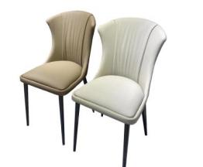
7 | 主卧床 | - 基材：床架基材整体采用优质实木橡胶木制作，经过防虫、防腐特殊处理，含水率低于 8%，确保坚固可靠，长期使用不松动、不腐朽。  2.床支撑脚采用优质钛合金属脚架，经酸洗磷化等处理，表面电镀工艺，经久耐用。  3.床头海绵采用优质高密度阻燃海绵，用抽纱或丝绒覆面，表面有防腐化和防变型保护膜，回弹性高。  4.▲螺杆（螺帽）：符合QB/T3827-1999,QB/T3832-1999,乙酸盐雾试验（ASS试验）330h，金属表面耐腐蚀等级≥10级。  5.▲床：符合GB/T3324-2017，主要尺寸及其偏差、产品外形尺寸偏差、形状和位置公差、外观要求、表面理化性能漆膜、力学性能、甲醛释放量≤0.2mg/L,可溶性铅、镉、铬、汞符合要求。 | 张 | 36 | 2000*1800*1080mm（±5mm） | 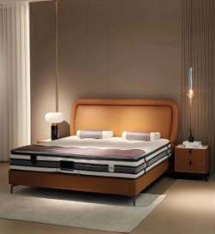
8 | 床头柜 | 1.基材：基材整体采用优质实木橡胶木制作，经过防虫、防腐特殊处理，含水率低于8%，确保坚固可靠，长期使用不松动、不腐朽，柜体桌面优质岩板桌面。  2.▲岩板：符合GB/T 4100-2015《陶瓷砖》GB 6566-2010《建筑材料放射性核素限量》JC/T 908-2013《人造石》GB/T 3324-2017 《木家具通用技术条件》厚度不小于13.5毫米。表面质量至少95%的砖表面主要区域无明显缺陷，吸水率平均值≤0.5%、单个值≤0.6%,破坏强度当厚度≥7.5mmN时，平均值≥1300N,断裂模数平均值≥35MPa、单个值≥32MPa,抗釉裂性，耐污染性最低3级，耐家庭化学试剂和游泳池盐类不低千GB级、摩擦系数单个值≥0.50、内照射指数IRaA类装饰装修材料：IRa≤1.0、B类装饰装修材料：IRa<1.3。  3.柜体面料：选用优质西皮制作，多层强力拉筋包背回力好，经久耐用。皮面柔软舒适、无明显损伤、剥落，光泽持久。底脚采用优质钛合金脚架。  4.▲床头柜：符合GB/T 3324-2017《木家具通用技术条件》、GB/T 35607-2017《绿色产品评价家具》、GB 20286-2006《公共场所阻燃制品及组件燃烧性能要求和标识》*、QB/T4371-2012《家具抗菌性能的评价》主要尺寸及其偏差、形状位置公差、材料要求、外观要求、表面理化性能要求、力学性能要求、燃烧性能、品质属性、抗菌性能（抑菌率≥95%）满足标准要求。 | 个 | 144 | 500*400*500mm（±5mm） | 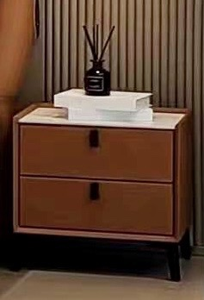
9 | 床垫1 | 1.结构：棕簧两用结构，床垫侧部设置透气孔。表面采用优质纯棉针织绣花面料；优质高档抗菌、防螨、阻燃面料，面料无破损、耐干摩擦色牢度5级。双面为20mm厚海绵与无纺布复合，加强弹性，增加舒适性。  2.正面采用优质海南椰棕，透气性强，防潮防湿；反面为高弹力海绵，回弹性强。  双面两层高温热熔毡（环保白棉毡）。选用环保胶热压而成，保温、吸湿、防潮、防螨。增加抗压强度，更具环保性能。  弹簧采用独立簧结构。支撑力好，床网表层平整，自动化设备串制，整张床网平衡受力，柔软舒适，结实耐用。  3.▲床垫：符合QB/T4371-2012《家具抗菌性能的评价》、GB/T26706-2011《软体家具棕纤维弹性床垫》、GB/T5453-1997《纺织品织物透气性的测定》、GB18401-2010《国家纺织产品基本安全技术规范》、GB/T3923.1-2013《纺织品织物拉伸性能第1部分:断裂强力和断裂伸长率的测定(条样法)》、GB20286-2006《公共场所阻燃制品及组件燃烧性能要求和标识》、GB/T4744-2013《纺织品防水性能的检测和评价静水压法》防火阻燃、耐水渗透性、抗菌性能、耐水洗、透气率、织物克重和拉伸性能检测合格。 | 个 | 36 | 1800*2000mm（±5mm） | 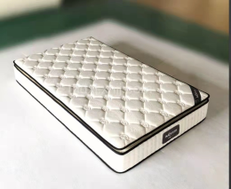
10 | 床垫2 | 1.结构：棕簧两用结构，床垫侧部设置透气孔。表面采用优质纯棉针织绣花面料；优质高档抗菌、防螨、阻燃面料，面料无破损、耐干摩擦色牢度5级。双面为20mm厚海绵与无纺布复合，加强弹性，增加舒适性。  2.正面采用优质海南椰棕，透气性强，防潮防湿；反面为高弹力海绵，回弹性强。  双面两层高温热熔毡（环保白棉毡）。选用环保胶热压而成，保温、吸湿、防潮、防螨。增加抗压强度，更具环保性能。  弹簧采用独立簧结构。支撑力好，床网表层平整，自动化设备串制，整张床网平衡受力，柔软舒适，结实耐用。 | 个 | 36 | 1500*2000mm（±5mm） | 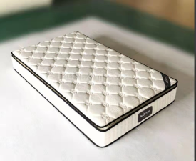
11 | 次卧床 | 1.基材：床架基材整体采用优质实木橡胶木制作，经过防虫、防腐特殊处理，含水率低于 8%，确保坚固可靠，长期使用不松动、不腐朽。  2.床体面料：选用优质纳帕皮覆盖，多层强力拉筋包背回力好，经久耐用。皮面柔软舒适、无明显损伤、剥落，光泽持久。  3.床支撑脚采用优质钛合金属脚架，经酸洗磷化等处理，表面电镀工艺，经久耐用。  4.床头海绵采用优质高密度阻燃海绵，用抽纱或丝绒覆面，表面有防腐化和防变型保护膜，回弹性高。 | 张 | 36 | 1500*2000mm（±5mm） | 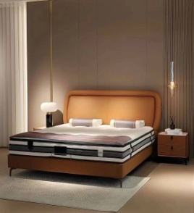
12 | 衣柜 | 1.基材：采用优质环保E0实木多层板，经防潮、防虫、防腐处理，强度高、不变形，甲醛释放量符合要求,各种性能指标均达到国际相关标准。采用优质 PVC 封边条，具有防水、防开裂、防磕碰等优点。  2.五金：选择优质连接件、螺母等五金配件。工艺：所有板材制件全部双饰面，封四边、走线孔内缘和所有隐蔽部位全部封闭处理。  3.白乳胶：采用环保水基型胶粘剂，产品所用实木件均双饰面、封四边，正反两面均衡油饰，隐蔽部位全部封闭处理，杜绝出现鼓泡、脱漆等不良现象。达到屏蔽密封环保，表面平整、无颗粒、无气泡、无渣点。  4.▲阻尼导轨，依据QB/T2454-2013《家具五金抽屉导轨》、QB/T3832-1999《轻工产品金属镀层腐蚀试验结果的评价》及QB/T 3826-1999《轻工产品金属镀层和化学处理层的耐腐蚀试验方法中性盐雾试验(NSS)法》标准，耐久性试验前推力、前拉力、后推力、后拉力均≤8N,垂直向下静载荷(200N)、水平侧向静载荷(100N)、猛开、猛关、下沉量均符合要求，耐久性10万次检测合格，中性耐盐雾连续喷雾150h 耐腐蚀性检测10级。  5.▲拉手：符合QB/T3827-1999,QB/T3832-1999,乙酸盐雾试验（ASS试验），330h金属表面耐腐蚀等级≥10级。  6.▲阻尼铰链：符合GB/T3325-2017《金属家具通用技术条件》、QB/T2189-2013《家具五金杯状暗铰链》、QB/T3826-1999《轻工产品金属镀层和化学处理层的耐腐蚀试验方法中性盐雾试验(NSS)法》、QB/T3827-1999《轻工产品金属镀层和化学处理层的耐腐蚀试验方法乙酸盐雾试验(ASS)法》、GB/T10125-2021《人造气氛腐蚀试验盐雾试验》标准，垂直静载荷（20kg）、水平静载荷（40N）检测合格，耐久性4万次检测合格，中性耐盐雾连续喷雾100h耐腐蚀性检测10级；乙酸盐雾连续喷雾100h耐腐蚀性检测10级；铜加速乙酸连续喷雾72h耐腐蚀性检测10级。  7.▲锁具：符合QB/T 3832-1999、QB/T 3826-1999，QB/T 3832-1999、QB/T 3826-1999-中性盐雾连续喷雾300h，耐腐蚀等级≥10级。  8.▲三合一连接件：符合GB/T 10125-2021《人造气氛腐蚀试验盐雾试验》、GB/T 6461-2002《金属基体上金属和其他无机覆盖层经腐蚀试验后的试样和试件的评级》、QB/T 3826-1999《轻工产品金属镀层和化学处理层的耐腐蚀试验方法中性盐雾试验(NSS)法》、QB/T 3827-1999《轻工产品金属镀层和化学处理层的耐腐蚀试验方法乙酸盐雾试验(ASS)法》、QB/T 3832-1999《轻工产品金属镀层腐蚀试验结果的评价》、GB/T 28203-2011《家具用连接件技术要求及试验方法》一、金属表面耐腐蚀，中性盐雾试验(NSS) 10h(连续喷雾)外观评级RA应10级；二、乙酸盐雾试验(ASS)300h(连续喷雾)要求锈点数为0、耐腐蚀等级应10级。三、中性盐雾试验(NSS)300h(连续喷雾)要求锈点数为0、耐腐蚀等级应10级。四、三合一偏心连接件预埋螺母抗拉强度应≥800N；五、三合一偏心连接件中连接螺杆螺纹与预埋螺母的抗拉强度应≥1300N；六、偏心体抗压强度应≥300N；七、偏心体与连接螺杆的锁紧角度应在180°~190°范围内。  9.▲PVC封边条：符合QB/T 4463-2013《家具用封边条技术要求》；甲醛释放量：未检出；氯乙烯单体：未检出；多溴联苯、多溴联苯醚均未检出；耐干热性、耐磨性、耐老化性、耐冷热循环性、耐光色牢度、邻苯二甲酸酯的总量检测结果均判定合格。  10.▲衣柜：符合GB/T 3324-2017,主要尺寸、产品外形尺寸偏差、形状和位置公差、外观要求-木质件外观、外观要求-人造板件外观、外观要求-五金件外观、外观要求-漆膜外观要求、人造板件含水率、结构安全、漆膜理化性能（耐液性、耐湿热、耐干热、附着力、耐冷热温差、耐磨性、抗冲击、柜类强度和耐久性、柜类稳定性符合要求，甲醛释放量≤0.2mg/L，可溶性铅、铬、镉、汞符合要求。 | 个 | 72 | 1600*600*2200mm（±5mm） | 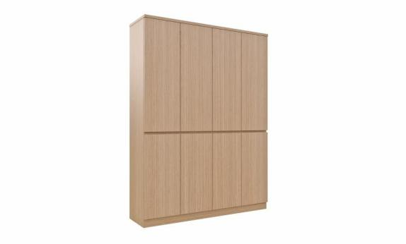
13 | 书桌 | - 基材：采用优质环保E0实木多层板，经防潮、防虫、防腐处理，强度高、不变形，甲醛释放量符合要求,各种性能指标均达到国际相关标准。采用优质 PVC 封边条，具有防水、防开裂、防磕碰等优点。  - ▲实木多层板：符合GB/T 9846-2015《普通胶合板》、GB 18580-2017《室内装饰装修材料人造饭及其制品中甲醛释放限量》、GB/T 39600-2021《人造板及其制品甲醛释放量分级》、GB/T 35601-2017《绿色产品评价人造板和木质地板》一、含水率：6%~14%；二、胶合强度应≥0.70MPa；三、静曲强度：1、顺纹应≥35.0MPa；2、横纹应≥35.0MPa；四、弹性模量1、顺纹应≥5500MPa；2、横纹应≥4000MPa；五、甲醛释放量ENF 级应≤0.010mg/m3；六、品质属性：挥发性有机化合物(72h)，苯应、甲苯应、二甲苯应不得检出，总挥发性有机化合物72h(TVOC)应≤60μg/m3。  3.五金：选择优质连接件、螺母等五金配件。工艺：所有板材制件全部双饰面，封四边、走线孔内缘和所有隐蔽部位全部封闭处理。  4.白乳胶：采用环保水基型胶粘剂，产品所用实木件均双饰面、封四边，正反两面均衡油饰，隐蔽部位全部封闭处理，杜绝出现鼓泡、脱漆等不良现象。达到屏蔽密封环保，表面平整、无颗粒、无气泡、无渣点。  5.▲书桌：符合GB/T 3324-2017《木家具通用技术条件》:GB/T35607-2017《绿色产品评价家具》主要尺寸及其偏差、形状和位置公差、材料要求、外观要求、表面理化性能要求、力学性能、安全性要求检测合格，甲醛释放量≤0.02mg/m³，苯、甲苯、二甲苯未检出，总挥发性有机化合物未检出，可接触的实木部件中五氯苯酚未检出，产品有害物质（家具涂层可迁移元素）铅、镉、铬、汞、锑、钡、硒、砷合格。 | 张 | 36 | 1200*560*1950mm（±5mm） | 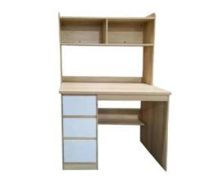
14 | 书椅 | 1.规格：pp扶手、pp靠背；  2.椅座：采用优质网布覆面；  3.▲网布：符合GB 18401-2010《国家纺织产品基本安全技术规范》；HJ 2546-2016《环境标志产品技术要求纺织产品》;GB 17927.1-2011《软体家具床垫和沙发抗引燃特性的评定第1部分:阴燃的香烟》，甲醛含量≤10mg/kg，pH值6-7，可分解致癌芳香胺染料，重金属砷、铅、镉、铬、钴、镍、汞、总铅、总镉不得检出，阻燃性：通过香烟抗引燃试验（无续燃、阴燃）。  4.内衬：内衬优质环保高回弹PU泡棉。  5.配置：椅背绷优质尼龙网布。具备倾仰、锁定功能；优质牌气压棒；优质金属五星脚；优质不锈钢五星脚轮。  6.▲气压棒：符合GB/T 29525-2013《座椅升降气弹簧技术条件》，卡阻检测动态摩擦力最大值≤40N,伸展速度140-160mm/s，高低温存储性能衰减量≤1%，经过高低温储存性能试验的气弹簧应能承受30000次循环寿命试验试验后公称力的总衰减量应≤5%，无卡阻现象，在3倍锁定力拉伸作用下,保持5min,无肢解分离。  7.▲五星脚：符合QB/T 2280-2016《办公家具办公椅》、GB/T 3325-2017《金属家具通用技术条件》一、外观性能要求/金属件/电镀层：1、表面应无剥落、返锈、毛刺；2、表面应无针孔、裂纹、花斑 (不包括镀彩锌) 和划痕。二、力学性能/底座静载荷应大于7500N，1min，2次。底座的结构完整性应无破坏；应无突然的明显的形变。三、金属电镀层理化性能：抗盐雾18h应无锈点。  8.▲底盘机构：符合QB/T2280-2016《办公家具办公椅》，理化性能金属件涂层耐盐雾24 h，直径1.5 mm以下锈点不多于20点/dm²，其中直径不小于1.0 mm的锈点不超过5点（距离边缘棱角2 mm以内的不计）无锈点。 | 把 | 36 | 常规 | 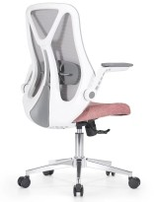
15 | 鞋柜 | 1.基材：桌面基材采用优质环保岩板，结构致密、强度高、耐磨、耐腐蚀、耐污、抗冻、耐酸碱、无放射性污染，在外观上纹理清晰、无色差、不褪色。  2.整体基材采用E0级优质环保高密度纤维板，经过防潮、防虫、防腐化学处理。  3.抽屉整体采用优质实木橡木制作，抽屉底部覆盖环保马鞍皮，使抽屉底部更加美观大气、更易清洁。  4.油漆：采用优质环保油漆，有害物质限量符合国家标准，五底三面油漆工艺。 | 个 | 36 | 1000*340*1020mm（±5mm） | 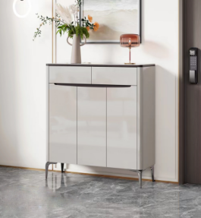
16 | 窗帘 | - 窗帘帘身的布带采用优质有纺布带，具有耐洗、耐晒等特点；帘身单钩采用原生塑料调节钩，具有耐用、可调整尺寸、不伤人、不伤面料等特点；窗帘面料克重量高，基本上的面料都是3层带遮光面料；遮光率较好，遮光达到85%以上；环保性较高；面料稳定性好，缩水率低；色泽稳定，色差比较少，色牢度较高；手感好，亲肤感强，肌理感强；透气性好、耐用、耐脏、耐腐、耐洗、防潮、耐晒等；采用高温蒸汽定型形态记忆。防缩水消毒杀菌去异味。高温除螨除甲醛，高温蒸汽定型的行业高标准。  2.▲面料：符合 GB/T 35607-2017，GB 20286-2006， GB 18401-2010标准要求，甲醛未检出;PH值≥6;可分解致癌芳香胺染料符合标准;五氯苯酚未检出;耐水（变色、粘色）、耐酸汗渍（变色、粘色）、耐碱汗渍（变色、粘色）符合标准要求；无异味；符合公共场所阻燃织物2级标准要求。 | 米 | 36个房间 | 每个房间规格尺寸：含30米布，15米轨道及相关配料 | 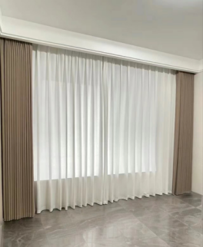

本项目核心产品：电动沙发、茶几、餐桌

三、商务要求
说明：以下各项商务要求，投标必须在“商务偏离表”中进行逐条响应，如出现漏项或评委会认为响应情况不能满足招标要求的，该项指标将视作“负偏离”，其投标将被认定为无效投标。
1、合同履行期限（交货期）
自合同签订生效之日起，30天内到货安装调试完毕。
2、项目实施地点
由中标人负责运送至采购人指定的地点。
3、付款方式
货物到交货地点、验收合格，调试正常使用，且收到等额正式发票后30个工作日内一次性付清货款。
4、质保要求
质保期自货物验收合格之日起计算，整体项目提供不少于五年的免费维护维修，设备按原厂商标准提供维护维修。如所投产品的质保期高于五年的，按实际的质保期履行。
5、包装和运输
交付货物的包装和运输的费用必须包含在投标报价中，且必须满足中国法律法规、相关部门的相应产业标准及本合同的要求产生。提供的货物应是全新、完整、技术成熟稳定、性能质量良好并未曾使用的产品，货物及相关许可证明文件、技术文件、软件、服务等均不存在瑕疵。
6、验收标准：
采购人对采购家具成品进行检测，若采购家具成品不符合招标文件、投标文件、采购合同和相关标准要求的将不予验收。检测不合格的，采购人将拒绝验收，且全部家具做返厂处理，同时应在15天内整改完毕，达到招标文件的要求。若整改后仍不合格，采购人可予以退货并终止合同，中标人承担一切损失和费用，同时按照货物总价（中标价）的25%违约金赔偿采购人的损失。
7、知识产权
供应商必须保证，采购人在中华人民共和国境内使用投标货物、资料、技术、服务或其任何一部分时，享有不受限制的无偿使用权，如有第三方向采购人提出侵犯其专利权、商标权或其它知识产权的主张，该责任应由投标人承担。
投标报价应包含所有应向所有权人支付的专利权、商标权或其它知识产权的一切相关费用；涉及相关专有技术的，在投标时应提供该技术专有人的使用授权正本附于投标书中，否则做侵权处理。
8、合同签订时间
中标通知书发放之日起5个工作日内，中标人须与招标人完成合同签订事宜，因中标人原因导致签订时间逾期的，招标人有权拒绝签订合同，不予退还其投标保证金，并上报行业主管部门列入不良行为记录。
四、组装后成品清单（组装后成品详见评标细则表）
电动沙发、茶几、餐桌、投标人提供的组装后成品只作为评审得分因素不作为废标条件，提供的组装后成品，不允许出现投标人信息标识，否则视为不得分0分。
组装后成品递交地址：海南省海口市蓝天路2-8号、海南省教学仪器设备招标中心有限公司。
递交时间：提交投标文件截止前，投标人放置完成后封存

